Коммерческое предложение

Комплекс недвижимого имущества производственно-складского назначения

Свердловская область, г. Полевской, Восточный промышленный район 1/1

Комплекс недвижимого имущества расположен в промышленной зоне г. Полевского (Северная часть), функциональное назначение имущества: производственно – складской комплекс.
Земельный участок площадью 31 367 кв.м. огорожен, имеется проходная. Покрытие земельного участка – асфальтированное, грунтовое. Имеются в наличии все инженерные коммуникации для запуска производства, а также автомобильный подъездной путь.
Состав комплекса:
1 | здание производственного комплекса 14 997 кв. м
2 | земельный участок с кадастровым номером 66:59:0101023:917

На территории комплекса размещено металлообрабатывающее оборудование, предназначенное для производства ТНП и автомобильных глушителей, являющееся собственностью ПАО «Северский трубный завод».
Право собственности на объекты недвижимости и земельный участок зарегистрированы.

Стоимость предложения составляет…

Фото объекта
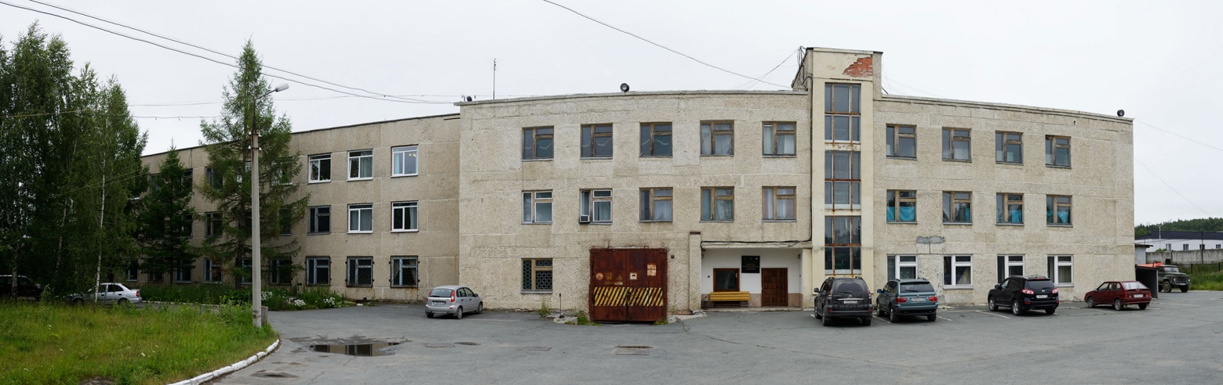

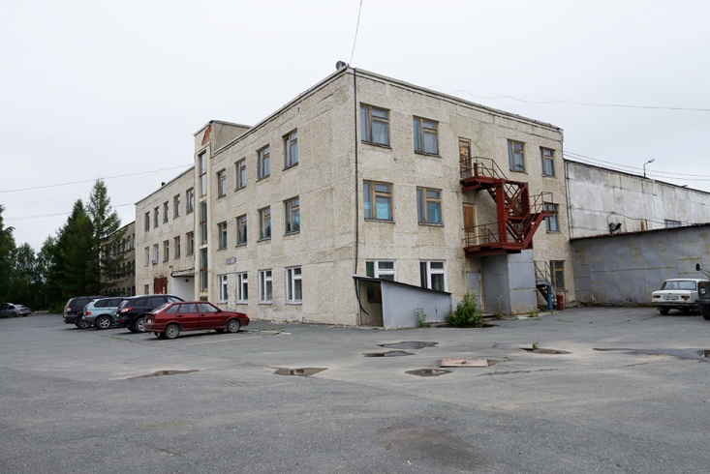 | 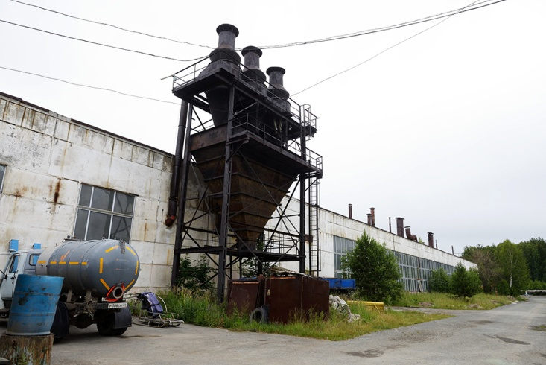

План объекта на местности
